社内研修用サービス管理システム  
基本・外部設計

2023年4月10日更新

目次

1 基本設計 2

1.1 ユースケース 2

1.1.1 加入者情報管理機能 3

1.1.2 料金管理機能 4

1.1.3 請求データ作成機能 5

1.2 概念モデル 6

2 外部設計 7

2.1 サービス管理システムの関係性 7

2.2 サービス管理アプリケーションのフロー 7

2.3 UI設計ポリシー 8

2.3.1 前提条件 8

2.3.2 画面レイアウト 8

2.3.3 画面機能レイアウトパターン 9

2.3.4 項目パターン 11

2.3.5 入力制限一覧 12

2.4 バッチ設計 13

2.4.1 バッチ概要 13

2.4.2 ジョブフロー 13

2.5 データベース設計 14

2.5.1 ER図 14

2.5.2 テーブル定義 14

# 基本設計

## ユースケース

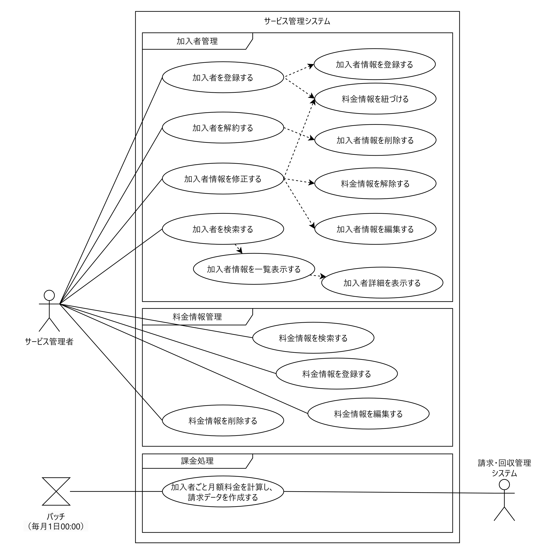

### 加入者情報管理機能

|  |  |
| --- | --- |
| ユースケース名 | 加入者を登録する |
| 主アクター | 管理者 |
| 事前条件 | 登録対象が灯篭されていないこと |
| 主シナリオ | 1. 管理者は、加入者登録画面を表示する 2. サービス管理システムは、加入者登録画面を表示する 3. 管理者は加入者情報を登録する。 4. サービス管理システムは、加入者情報を保存する 5. 管理者は、加入者情報を確認する |
| 拡張シナリオ | 4a. サービス管理システムは入力エラーを表示する |
| 成功時保障 | 加入者情報がデータベースに登録される |

|  |  |
| --- | --- |
| ユースケース名 | 加入者を編集する |
| 主アクター | 管理者 |
| 事前条件 | 加入者情報が登録済みであること |
| 主シナリオ | 1. 管理者は、加入者情報を検索する 2. サービス管理システムは、加入者情報の一覧を名前基準に昇順で表示する。 3. 管理者は、一覧から対象の加入者を選択する。 4. サービス管理システムは加入者情報を表示する。 5. 管理者は、加入者情報を修正する。 6. サービス管理システムは、加入者情報を保存する。 7. 管理者は、加入者情報を確認する |
| 拡張シナリオ | 6a. サービス管理システムは入力エラーを表示する |
| 成功時保障 | 加入者情報が更新される |

|  |  |
| --- | --- |
| ユースケース名 | 加入者をする |
| 主アクター | 管理者 |
| 事前条件 | 加入者情報が登録済みであること |
| 主シナリオ | 1. 管理者は、加入者情報を検索する 2. サービス管理システムは、加入者情報の一覧を名前基準に昇順で表示する。 3. 管理者は、一覧から対象の加入者を選択する。 4. サービス管理システムは加入者情報を表示する。 5. 管理者は、加入者情報を削除する。 6. サービス管理システムは、加入者情報を保存する。 7. 管理者は、加入者情報を確認する |
| 拡張シナリオ | 6a. サービス管理システムは入力エラーを表示する |
| 成功時保障 | 加入者情報が削除される |

### 料金管理機能

|  |  |
| --- | --- |
| ユースケース名 | 料金情報を登録する |
| 主アクター | 管理者 |
| 事前条件 | 登録対象が灯篭されていないこと |
| 主シナリオ | 1. 管理者は、基本料金登録画面を表示する 2. サービス管理システムは、基本料金登録画面を表示する 3. 管理者は料金情報を登録する。 4. サービス管理システムは、料金情報を保存する 5. 管理者は、料金情報を確認する |
| 拡張シナリオ | 4a. サービス管理システムは入力エラーを表示する |
| 成功時保障 | 料金情報がデータベースに登録される |

|  |  |
| --- | --- |
| ユースケース名 | 加入者情報を編集する |
| 主アクター | 管理者 |
| 事前条件 | 加入者情報が登録済みであること |
| 主シナリオ | 1. 管理者は、料金情報を検索する 2. サービス管理システムは、料金情報の一覧を名前基準に昇順で表示する。 3. 管理者は、一覧から対象の基本料金を選択する。 4. サービス管理システムは料金情報を表示する。 5. 管理者は、料金情報を修正する。 6. サービス管理システムは、料金情報を保存する。 7. 管理者は、料金情報を確認する |
| 拡張シナリオ | 6a. サービス管理システムは入力エラーを表示する |
| 成功時保障 | 料金情報が更新される |

|  |  |
| --- | --- |
| ユースケース名 | 料金情報を削除する |
| 主アクター | 管理者 |
| 事前条件 | 料金情報が登録済みであること |
| 主シナリオ | 1. 管理者は、料金情報を検索する 2. サービス管理システムは、料金情報の一覧を名前基準に昇順で表示する。 3. 管理者は、一覧から対象の基本料金を選択する。 4. サービス管理システムは料金情報を表示する。 5. 管理者は、料金情報を削除する。 6. サービス管理システムは、料金情報を保存する。 |
| 拡張シナリオ | 6a. サービス管理システムは入力エラーを表示する |
| 成功時保障 | 加入者情報が削除される |

### 請求データ作成機能

|  |  |
| --- | --- |
| ユースケース名 | 請求データを作成する |
| 主アクター | サービス管理システム |
| 事前条件 | このユースケースは毎月1日に1回実行されること |
| 主シナリオ | 1. サービス管理システムは、加入者ごと基本料金と追加オプション料金を集計し、請求データを作成する。 2. 請求データおよび請求明細データテーブルにトランザクションとしてレコード追加する。 3. サービス管理システムはトランザクションを確定する。 |
| 拡張シナリオ | 2a. 処理中にエラーが発生した場合は中断し、トランザクションを破棄する。 |
| 成功時保障 | 当月分の請求データおよび請求明細データが作成される |

## 概念モデル

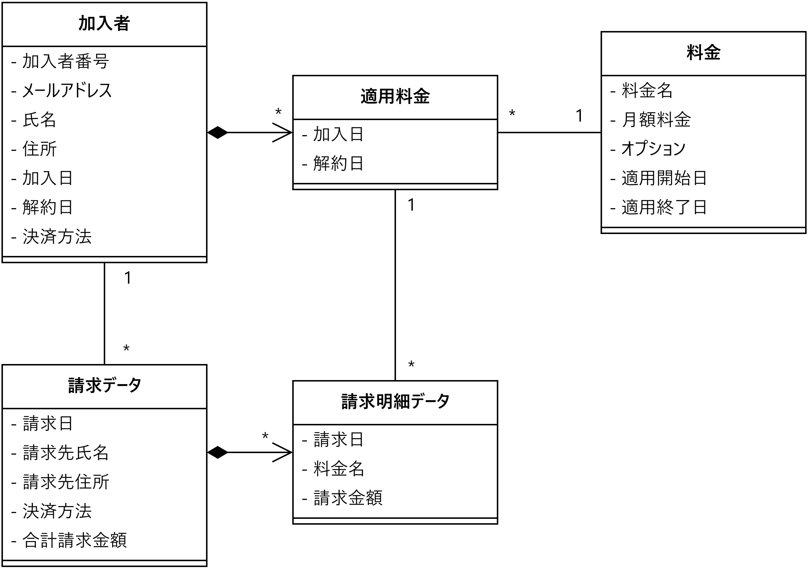

ソース：[Java研修.drawio](https://sgiken365-my.sharepoint.com/:u:/g/personal/ooshima_s-giken_com/Ea9zT-NOwGpBlvgb5fFbQzIBi0iTYcZgAMtMoeQRBtbiRA?e=YLqOEB) → 概念モデルシート

# 外部設計

## サービス管理システムの関係性

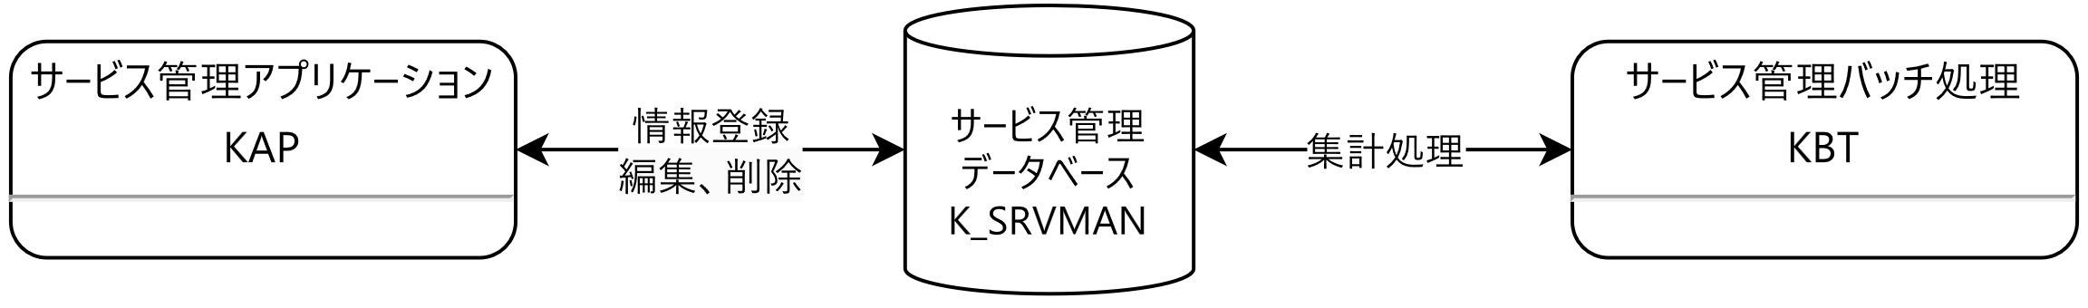

* 全ての情報は、サービス管理データベース(K_SRVMAN)の各テーブルに格納される。
* データの閲覧、登録、修正は「サービス管理アプリケーション(KAP)」にて行う。
* 月次、日次など定期的に行う一括処理は「サービス管理バッチ処理(KBT)」にて行う。

## サービス管理アプリケーションのフロー

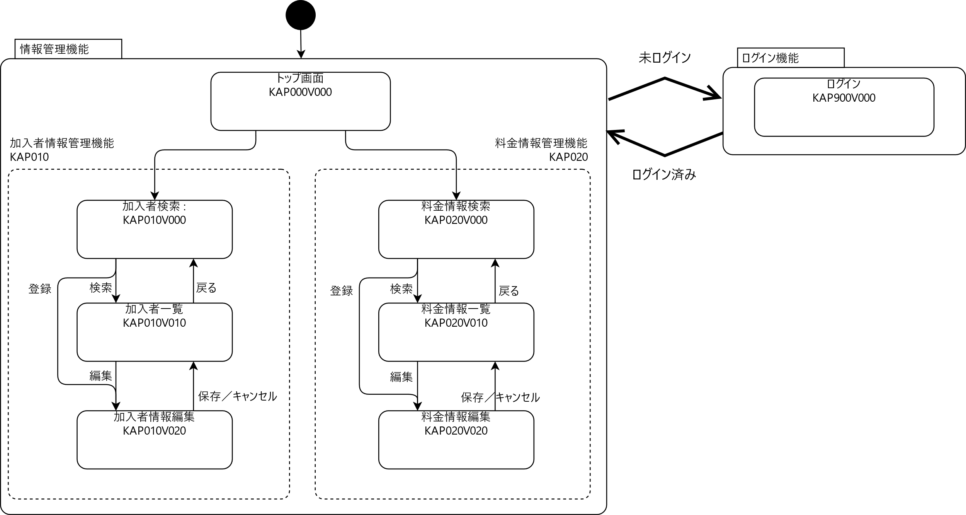

* 未ログインの場合は、各画面を表示する前にログイン画面を表示する。
* サイドバーのメニューから各情報の検索画面へ遷移できる。なお、編集している情報はすべて失われる。

## UI設計ポリシー

### 前提条件

本システムのクライアントにはWebブラウザを用いる。

表 -

|  |  |
| --- | --- |
| 対応ブラウザ | 最新のMicrosoft Edge、Google Chrome、Firefox |
| 画面レイアウト幅 | ブラウザに合わせて可変とする。 |
| 文字コード | UTF-8 |

### 画面レイアウト

本システムの画面レイアウトは、次の通りとする。(背景色は領域を表す)

表 -

|  |  |
| --- | --- |
| ヘッダー | ロゴ、タイトル、ログイン名を表示します |
| サイドバー | 各機能へのリンク |
| ボディ | 各機能のインターフェースを表示します |

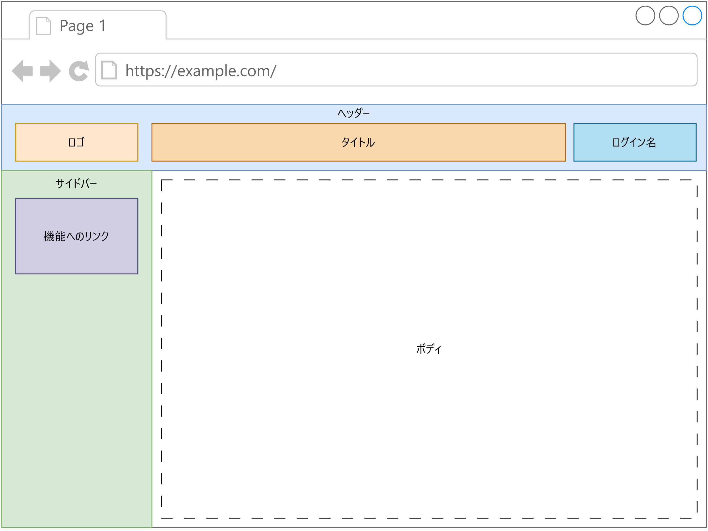

### 画面機能レイアウトパターン

表 -

|  |  |
| --- | --- |
| 検索条件入力画面 | 情報を検索する際の条件を入力する画面パターン |
| 検索結果一覧画面 | 情報の検索結果を一覧で表示する画面パターン |
| 情報編集画面 | 情報を編集する画面パターン |

#### 検索条件入力画面

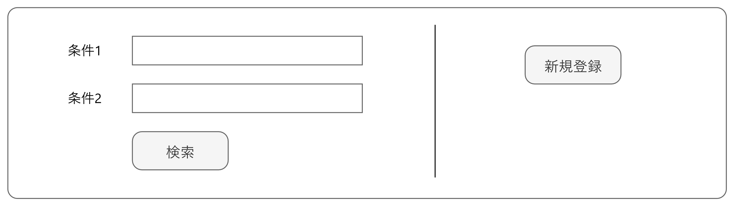

* 左側に検索条件としたい項目を、項目名と入力欄でセットとして、1セットずつ表示し、最後に検索ボタンを表示する。
* 右側に、新規登録ボタンを配置する。

#### 検索結果一覧画面

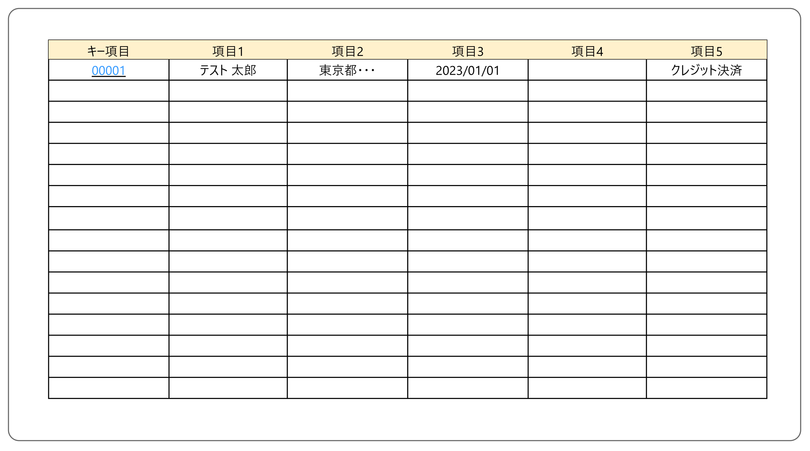

* 検索条件に一致する結果から、表示する項目を1レコードずつ表形式で表示する。
* キーとなる項目をクリックすることで、その情報の編集画面を表示できるようにする。

#### 情報編集画面

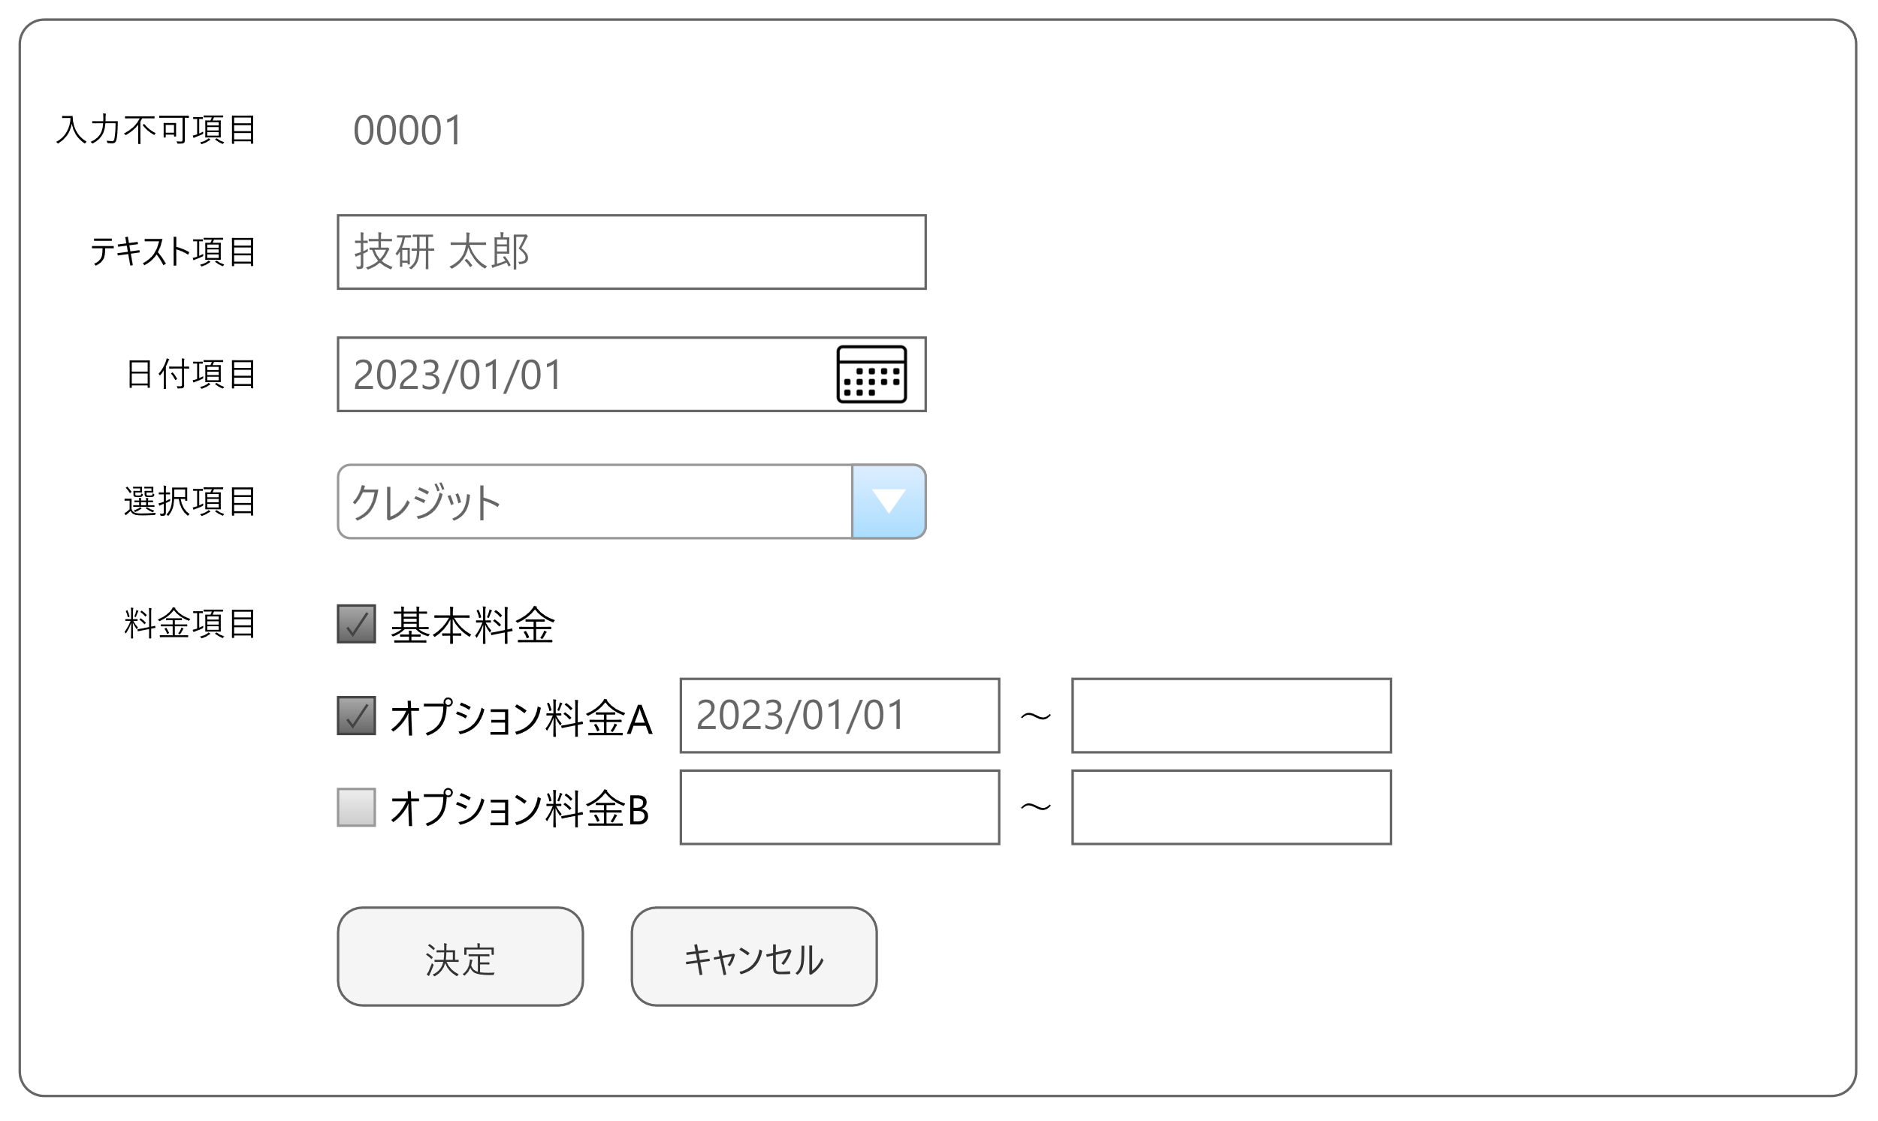

* 編集対象となる情報の項目を、項目名と適切な入力欄とセットにして、1行に1セット表示する。
* 最後の行に、「保存」ボタンと「キャンセル」ボタンを表示する。

### 項目パターン

本システム内で使用される情報の各項目における入力時、表示時の取扱いについては次の通りとする。

表 -

|  |  |  |
| --- | --- | --- |
| 加入者番号 | 入力 | テキストで入力する |
| 表示 | テキストで表示する |
| メールアドレス | 入力 | テキストで入力する |
| 表示 | テキストで表示する |
| 氏名 | 入力 | テキストで入力する |
| 表示 | テキストで表示する |
| 住所 | 入力 | 都道府県、市町村、番地、建物等をまとめてテキストで入力する |
| 表示 | テキストで入力する |
| 加入日 | 入力 | テキスト入力または、カレンダーピックで入力する |
| 表示 | テキストで表示する |
| 解約日 | 入力 | テキスト入力または、カレンダーピックで入力する |
| 表示 | YYYY/MM/DD形式のテキストで表示する |
| 決済方法 | 入力 | チェックボックスのリストで入力する。  オプション料金は併せて、適用開始日と適用終了日をテキストまたは、カレンダーピックで入力する。 |
| 表示 | テキストで表示する |
| 料金番号 | 入力 | テキストで入力する |
| 表示 | テキストで表示する |
| 料金名 | 入力 | テキストで入力する |
| 表示 | テキストで表示する |
| 月額料金 | 入力 | テキストで入力する。 |
| 表示 | 3桁カンマ区切りのテキストで表示する。 |
| 適用開始日 | 入力 | テキスト入力または、カレンダーピックで入力する |
| 表示 | YYYY/MM/DD形式のテキストで表示する |
| 適用終了日 | 入力 | テキスト入力または、カレンダーピックで入力する |
| 表示 | YYYY/MM/DD形式のテキストで表示する |

### 入力制限一覧

本システム内で使用される情報の各項目における入力時、表示時の取扱いについては次の通りとする。

表 -

|  |  |  |  |  |
| --- | --- | --- | --- | --- |
| 項目名 | デフォルト | 最小文字数 | 最大文字数 | 利用可能文字 |
| メールアドレス | 空欄 | 1 | 256 | メールアドレス |
| 氏名 | 空欄 | 1 | 20 | 半角英字、全角、スペース |
| 住所 | 空欄 | 1 | 128 | 半角英字、全角、スペース |
| 加入日 | 空欄 | 10 | 10 | 半角数字、スラッシュ |
| 解約日 | 空欄 | 10 | 10 | 半角数字、スラッシュ |
| 決済方法 | 空欄 | ― | ― | ― |
| 料金名 | 空欄 | 1 | 64 | 半角英字、全角、スペース |
| 料金 | 空欄 | 1 | 12 | 半角数字 |
| 適用開始日 | 空欄 | 10 | 10 | 半角数字、スラッシュ |
| 適用終了日 | 空欄 | 10 | 10 | 半角数字、スラッシュ |

## バッチ設計

本システムのバッチ処理は、次の通りとする。

### バッチ概要

|  |  |
| --- | --- |
| バッチ名 | 請求データ作成 |
| 機能ID | KBT010 |
| 実行タイミング | 月次（毎月1日0:00） |
| トランザクション | 追加する請求データおよび請求明細データ |
| バッチ概要 | 加入者情報とそれに紐づく適用料金情報、料金情報を参照し、加入者ごとに月額費用を集計、請求データとして登録。  合わせて、集計対象となった料金情報を請求明細データとして登録する。 |
| リカバリ概要 | 問題箇所を修正し、再実行 |

### ジョブフロー

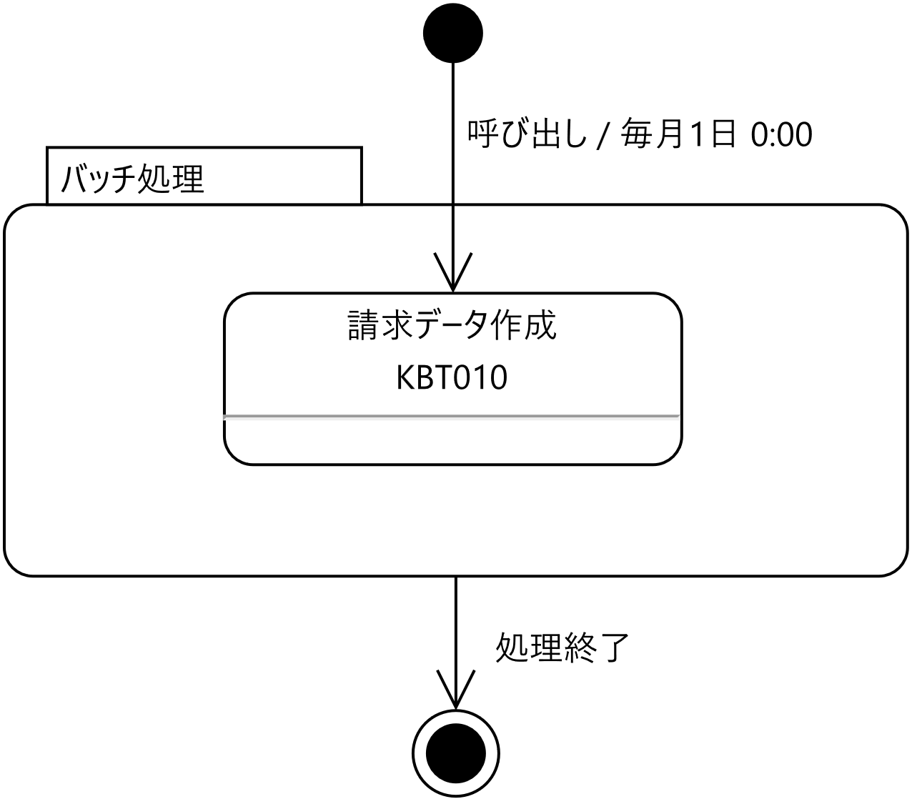

## データベース設計

### ER図

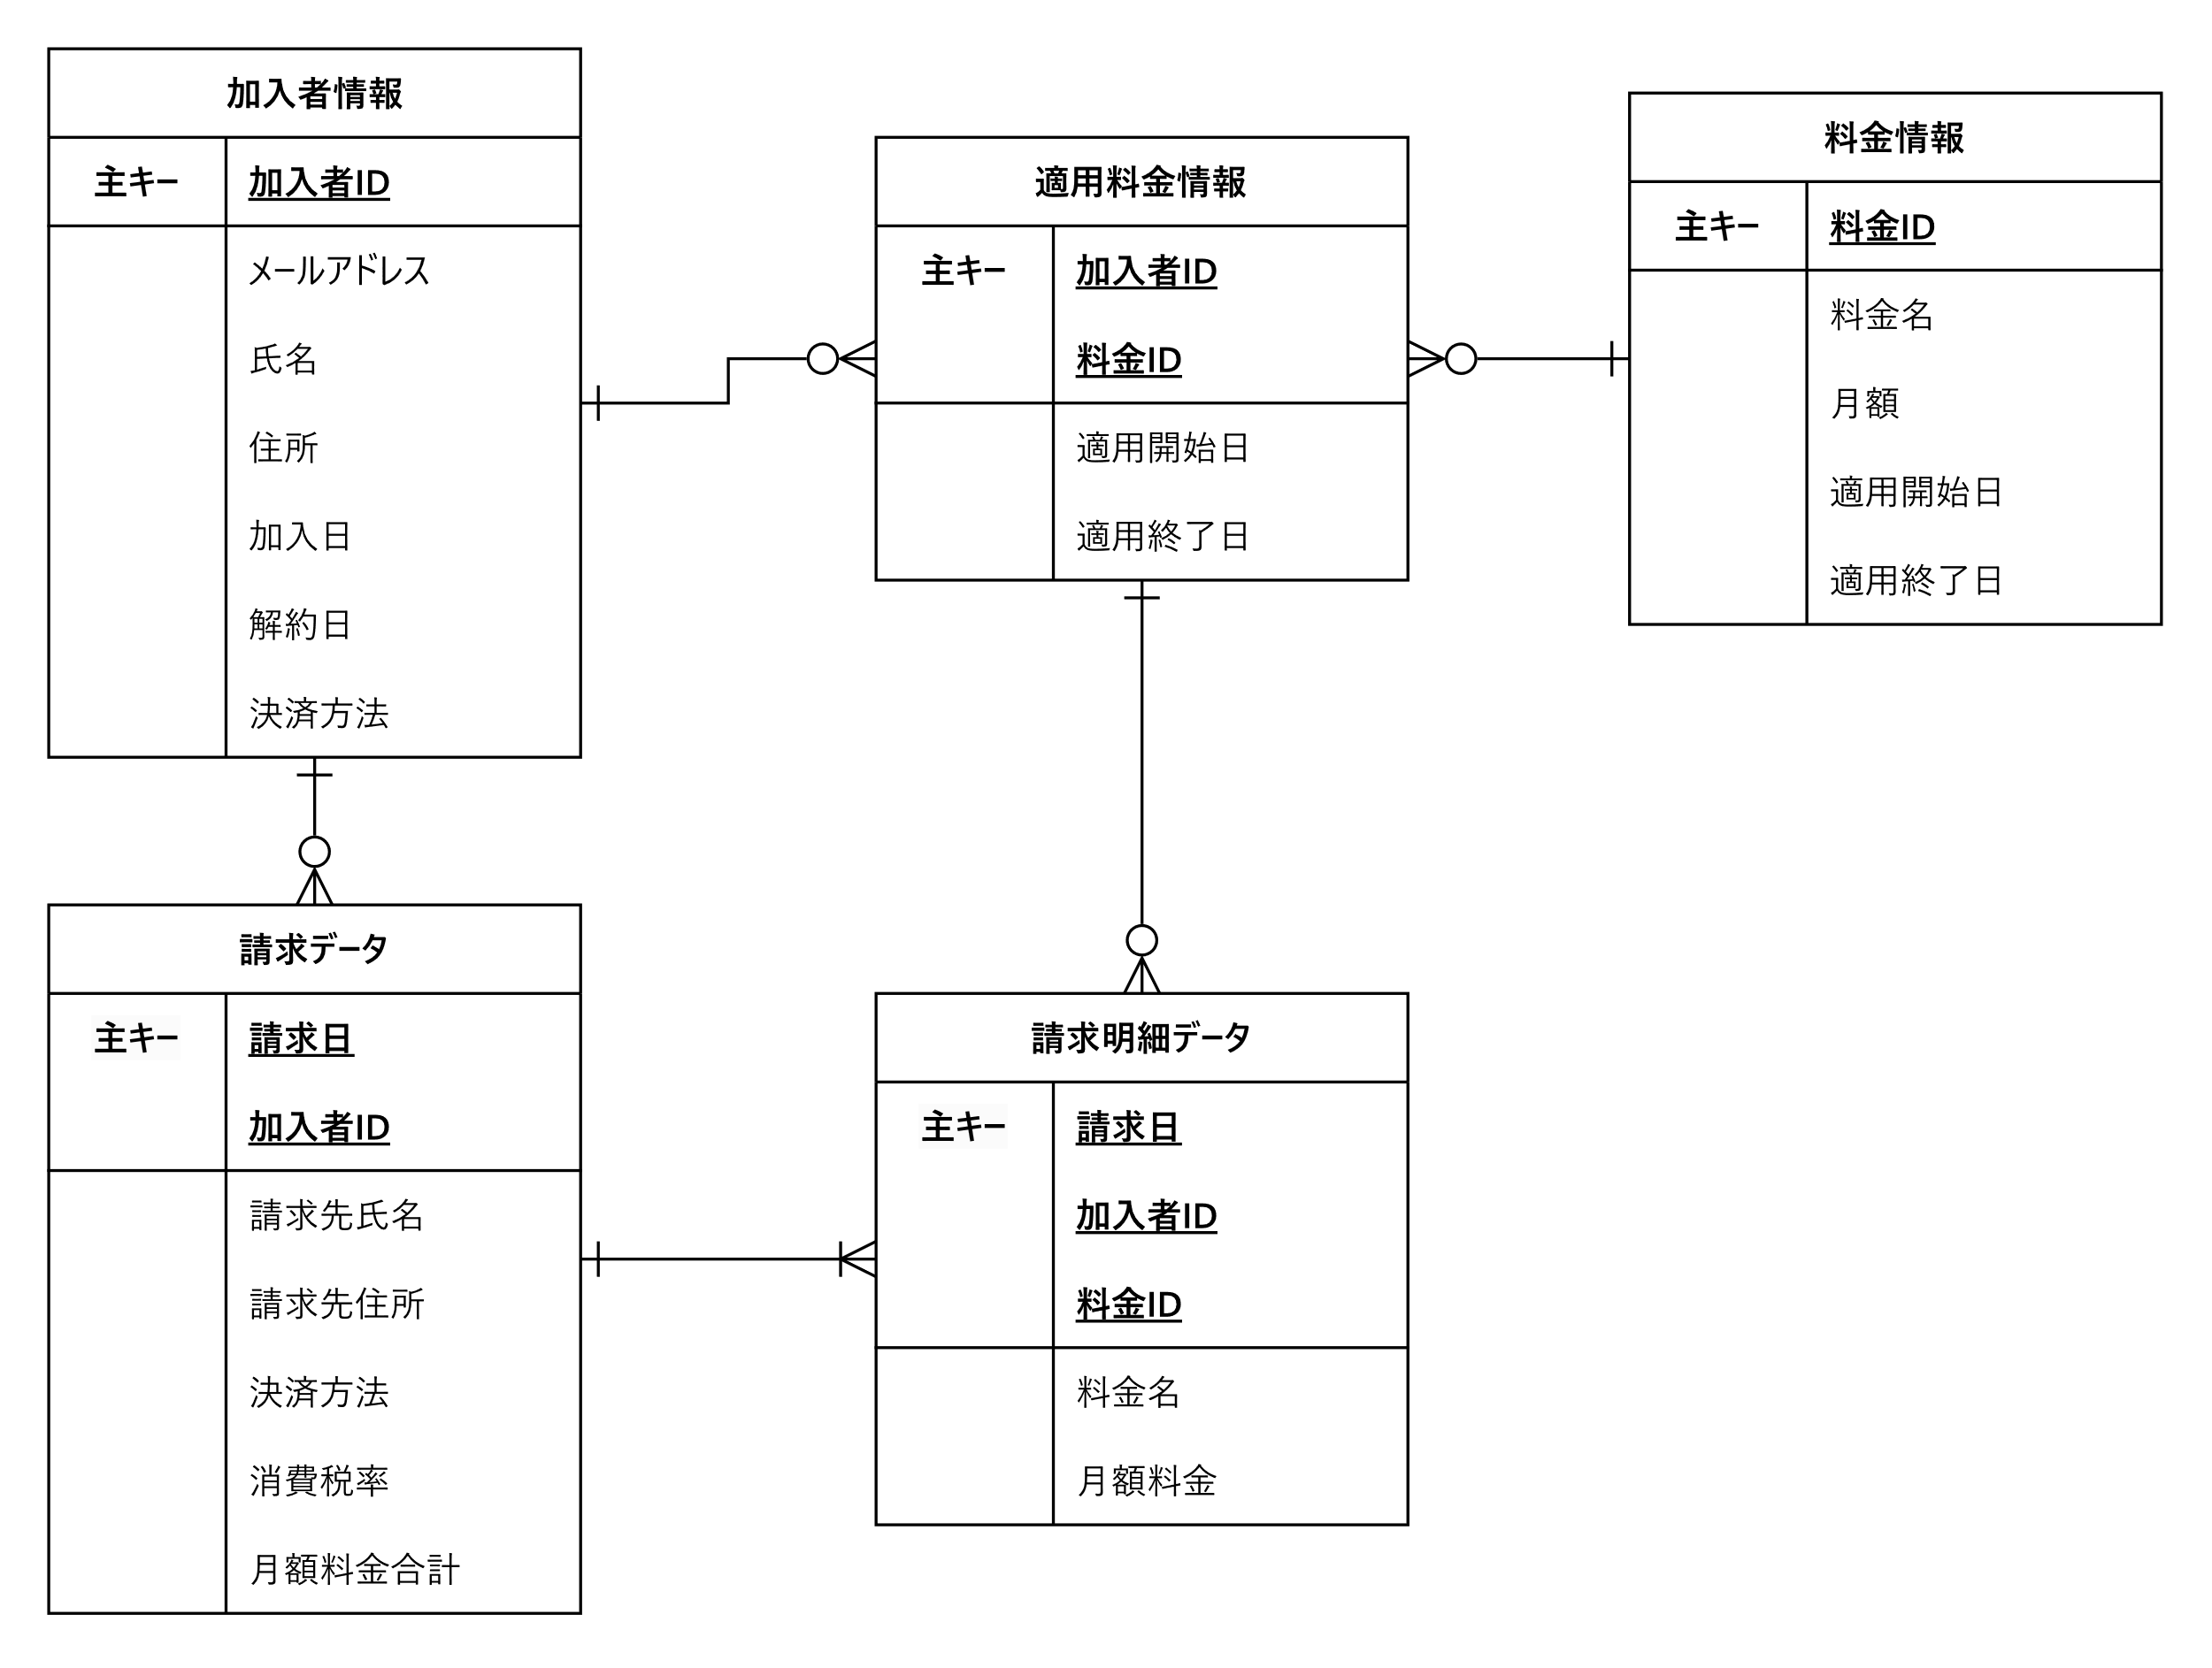

### テーブル定義

各テーブルの項目などの定義は、<データベーステーブル設計書.xlsx>を参照。